Année(s) : Troisième.

Cycle(s) : Cycle 3.

- Branche : Math

- Sujet : Nombres : C-D-U.

Référence(s) aux socles de compétences et au programme : | ●Compter, dénombrer, classer (p26).  ●Calculer : Ecrire des nombres sous une forme adaptée (p27).
Objectifs de la leçon : | Les Es seront capables de :  - décomposer un nombre en C-D-U.  - d’écrire le calcul d’un nombre, grâce à la décomposition C-D-U.
Déroulement de l’activité : | - Mise en situation :  Rappel : Cmt représente-t-on les C-D-U ?  - Construction de matériel par les Es :  Chaque E prépare son matériel.  - Manipulation :  L’I écrit un nombre au t.n. et dde aux Es de le représenter.  - correction au t.n. + verbalisation et écriture du calcul.  - Ex : 64 = 6 bandelettes + 4 petits carrés.  = 6 D + 4 U  = 60 + 4  - Idem avec d’autres nombres.  - Utilisation de l’abaque :  - Façon plus facile de représenter le nombre ?  - Abaque.  - Synthèse :  Voir feuille.  - Exercices :
  C | D | U
Divers :  • Documents  • Manuel  • Matériel  • … | - matériel des Es.
Synthèse : C – D – U : l’abaque :

1) Représentation avec le matériel :

C | D | U
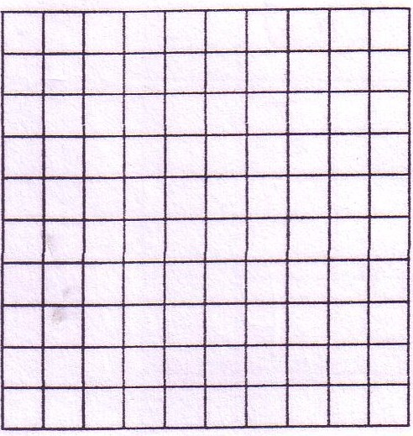 | 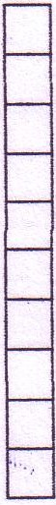 | 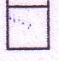

2) Représentation sans matériel :

C | D | U
2 | 6 | 8

3) Place les nombres dans l’abaque :

 | C | D | U
198
540
674
305

